## 1、解题步骤

通过弱口令admin/654123登录

当鼠标悬停在输入框的时候，在上方会显示隐藏的字符串

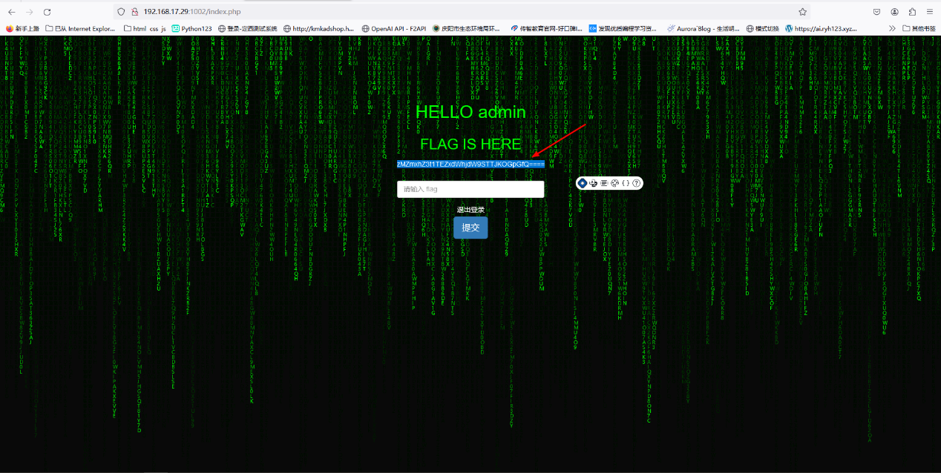

看起来像base64，解密，发现不成功

退出，重新登录

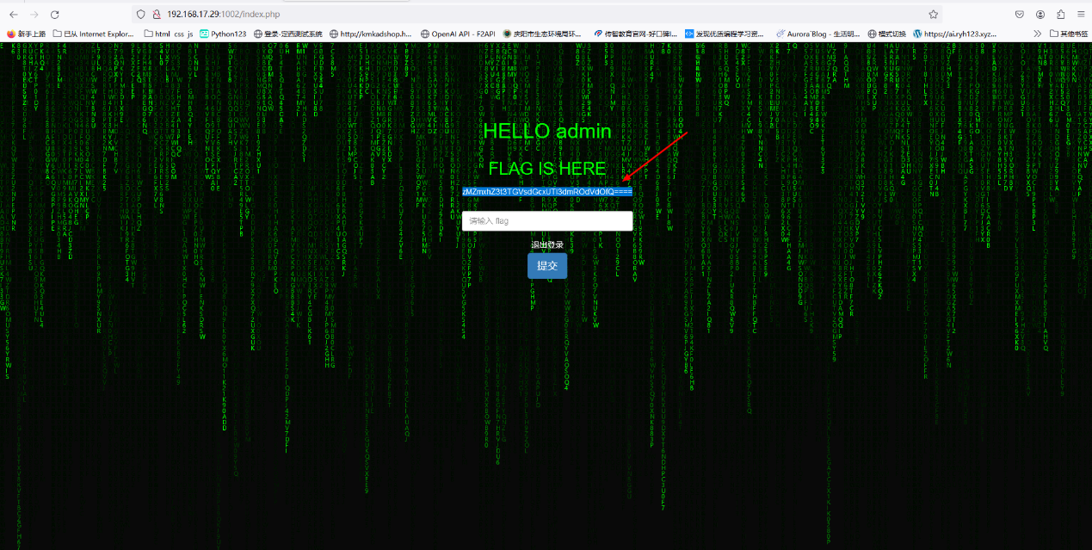

多退几次，将所得字符串保存，从其中找规律

zMZmxhZ3t1TEZxdWhjdW9STTJKOGpGfQ====

zMZmxhZ3t3TGVsdGcxUTI3dmROdVdOfQ====

zMZmxhZ3tFcjdocVVYVHFMRnNuZVN6fQ====

zMZmxhZ3tJS1RyNWtIUzhza3NqV2trfQ====

ZmxhZ3t解码为flag{，将ZmxhZ3t之后的字符串JS1RyNWtIUzhza3NqV2trfQ====解码发现不成功

删掉字符JS1RyNWtIUzhza3NqV2trfQ====的最后两个等号“==”，将剩余的字符串拼接ZmxhZ3tJS1RyNWtIUzhza3NqV2trfQ==解密，可的flag

本题规律就是去掉字符串左边的zM和右边的“==”，解码后则为flag

## 2、答案

不固定,格式为flag{xxxxxx}，只要提交返回正确，则为正确的flag

